**Аналіз роботи методичних об’єднань у 2016-2017 н.р.**

***Методичного об'єднання вчителів початкових класів та вчителів - мовників***

 Протягом року педагоги м/о працювали над проблемною темою: «Використання оптимальних інноваційних технологій для підвищення мотивації навчання учнів з особливими освітніми потребами. Сприяння вихованню свідомого громадянина України».

Аналіз роботи методичного об’єднання за поточний навчальний рік показав, що науково - теоретичний та методичний рівень викладання знаходився на належному рівні. Велика увага приділялась виховній та розвивальній функції навчання. Основою успішної роботи методичного об'єднання є невичерпний творчий потенціал учителів, відповідальність, розуміння вимог сьогодення, впровадження інновацій, бо ж здійснюючи особистісно-орієнтований підхід у формуванні мовної культури та компетентності учнів, використовуючи інновації, вчителі м/о забезпечують підвищення рівня сформованості монологічного, діалогічного мовлення, орфоепічних вмінь учнів з особливими освітніми потребами.

Методичну майстерність вчителі підвищували завдяки участі у роботі методичного об’єднання, науково – методичних та психолого – педагогічних семінарах, засіданнях «круглих столів» та «корекційної лабораторії», шляхом самоосвіти та участі в педагогічних конкурсах.

Згідно плану роботи методичного об’єднання, були проведені заплановані відкриті уроки та уроки за запрошенням. Покращилась робота з їх взаємо відвідування, молоді педагоги проявляють ініціативу та прагнення до перейняття досвіду досвідчених вчителів. При відвідуванні уроків відзначено, що вчителі приділяють достатньо уваги роботі з учнями, що мають низький рівень успішності, створюють ситуації успіху для кожного учня, використовують інтерактивні та інноваційні форми  й методи навчання.

Але слід зауважити, що  при проведенні уроків, захоплюючись впровадженням інноваційних технологій, деякі педагоги м/о забувають про реалізацію навчальних та виховних задач уроку, не завжди дотримуються чіткої структури уроку – Больбух – Левченко Н. В., Ємцева В. П.

При перевірці ведення учнівських зошитів, слід зазначити, що  вчителі приділяють достатньо уваги дотриманню каліграфічного та орфографічного режимів, але наявні відхилення від правильності написання букв, з'єднань між ними ( 4 – Б, 5 – А, 7 – Б,  8 – Б класи). Класні письмові роботи та домашні завдання завжди диференціюються відповідно до пізнавальної діяльності  та індивідуальних можливостей учнів з особливими потребами. Всі зошити мають охайний вигляд, правильно підписані, письмові роботи перевіряються своєчасно.

Змістовнішим стало проведення позакласних виховних заходів та відкритих уроків. На високому рівні був проведений предметний тиждень з  української мови та літератури за темою: «Всі ми – козацького роду!» Учням були представлені нестандартні форми роботи: квести, інтерактивні ігри, інтернет-вікторина, віртуальна мандрівка. Проведені заходи спрямовувалися на поглиблення інтересу до вивчених предметів, на розвиток творчих здібностей та естетичних нахилів учнів, виховання любові до рідного краю, природи, праці. Активна участь учнів сприяла підвищенню пізнавального інтересу та мотивації навчання. Слід відзначити високий рівень сформованості мовленнєвих навичок учнів: багатий активний словник, розвинене зв’язне мовлення, діти володіють навичками монологу та діалогу.

Вчителями м/о на  кожному уроці проводиться корекційна індивідуальна робота з різними категоріями учнів: що навчаються за індивідуальними планами та слабо встигаючими, що дозволяє корегувати прогалини в знаннях, вміннях та навичках. Дуже ретельно обираються прийоми і форми роботи, щоб забезпечити комфортні умови, за яких кожен з дітей  відчуває свої успіхи. За підсумками виконаної за рік роботи можна простежити динаміку зростання пізнавального інтересу та робочої активності цих учнів на уроках української мови та літератури, підвищення рівня їх навчальних досягнень.

**Моніторинг навчальних досягнень учнів, що мають низький рівень успішності**

|  |  |  |  |  |  |  |
| --- | --- | --- | --- | --- | --- | --- |
| **Назва предмету** | **Первинна діагностика** | | **Поточна діагностика** | | **Кінцева діагностика** | |
| **Загал.**  **к-сть** | **%** | **Загал.**  **к-сть** | **%** | **Загал.**  **к-сть** | **%** |
| **Українська**  **мова** | **8** | **7%** | **7** | **5%** | **3** | **2%** |
| **Українська література** | **8** | **7%** | **6** | **4%** | **3** | **2%** |

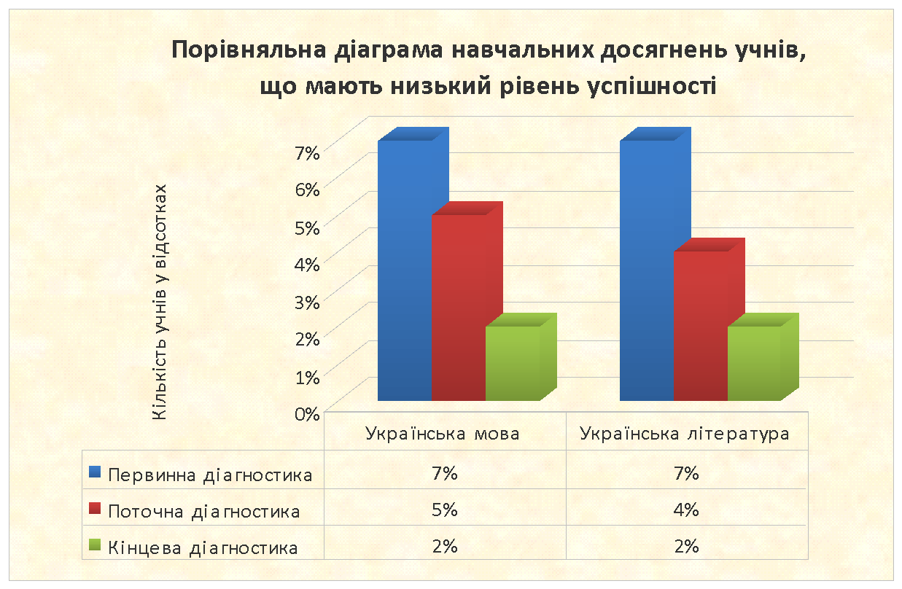

Перевірка знань, умінь та навичок учнів з української мови та літератури  свідчить про поліпшення результативності навчання, порівняно з початком навчального року, виходячи з результатів діагностування, аналізів контрольних робіт та перевірки якості читання.

Отримані результати моніторингу використовуються з метою прогнозування шляхів удосконалення методики навчання предмета в цілому, передбачення засобів удосконалення результатів навчальних досягнень окремих учнів.

Аналіз рівня сформованості поточних ЗУН учнів з української мови  показав позитивну динаміку покращення практичних навичок, передбачених навчальною програмою.

**Порівняльна таблиця результативності контрольних робіт**

**з української мови  учнів 3 – 9 класів на початок  та кінець  2016 – 2017н.р.**

|  |  |  |  |  |  |
| --- | --- | --- | --- | --- | --- |
| Вид діагностики | Кількість учнів, які писали роботу | Рівні навчальних досягнень учнів | | | |
| **елементарний** | **початковий** | **середній** | **достатній** |
| **Первинна** | **129 учнів**  **(100%)** | **8**  **(7%)** | **61**  **(47%)** | **57**  **(44%)** | **3**  **(2%)** |
| **Поточна** | **135 учнів**  **(100%)** | **7**  **(5%)** | **60**  **(44%)** | **59**  **(44%)** | **9**  **(7%)** |
| **Кінцева** | **133 учня**  **(100%)** | **3**  **(2%)** | **66**  **(50%)** | **55**  **(41%)** | **9**  **(7%)** |

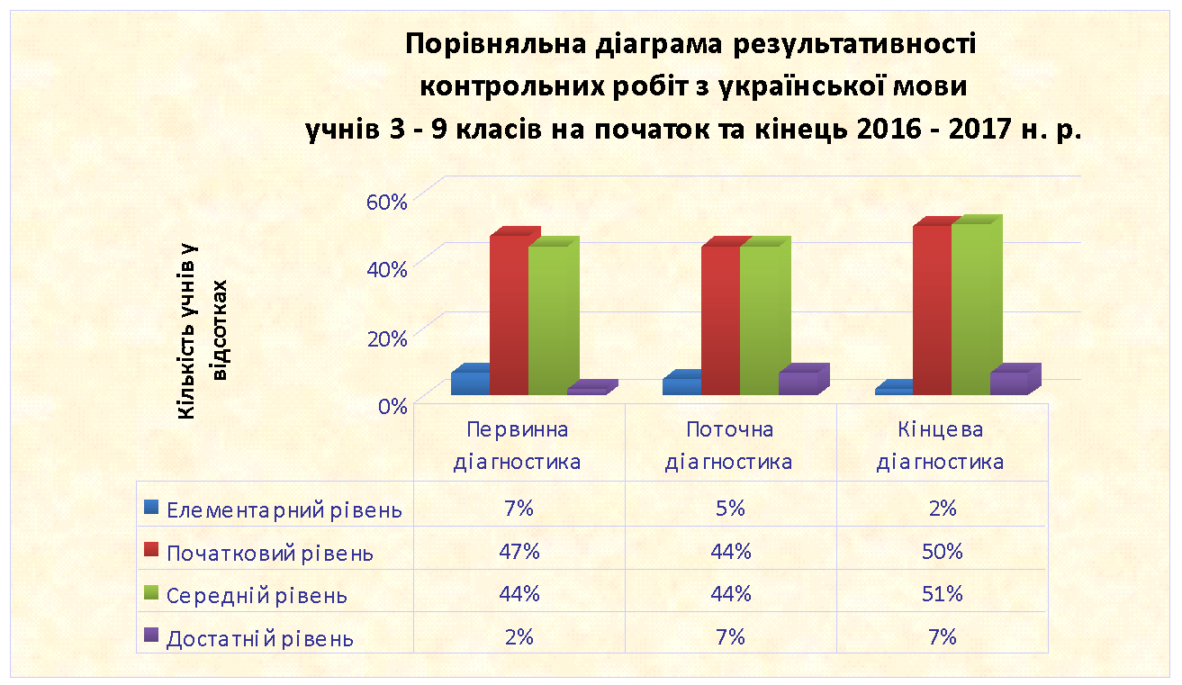

При перевірці якості читання з української літератури, вчителі обирали тексти відповідно до вимог навчальних програм по класах, враховуючи індивідуальні можливості учнів.

Аналіз рівня сформованості ЗУН учнів з української літератури  довів, що практичні навички, передбачені програмою, у більшості учнів сформовані на початковому та середньому рівнях. Тому, враховуючи вікові особливості учнів і відповідні вимоги навчальної програми, слід  розширювати  об’єм інформації на уроках української літератури.

**Таблиця результативності якості навичок читання**

**з української літератури  учнів 3 – 9 класів на початок  та кінець  2016 – 2017 навчального року**

|  |  |  |  |  |  |
| --- | --- | --- | --- | --- | --- |
| Вид діагностики | Кількість учнів, які писали роботу | Рівні навчальних досягнень учнів | | | |
| **елементарний** | **початковий** | **середній** | **достатній** |
| **Первинна** | **106 учнів**  **(100%)** | **8**  **(7%)** | **23**  **(21%)** | **71**  **(68%)** | **4**  **(3%)** |
| **Поточна** | **140 учнів**  **(100%)** | **6**  **(4%)** | **43**  **(30%)** | **84**  **(61%)** | **7**  **(5%)** |
| **Кінцева** | **139 учня**  **(100%)** | **3**  **(2%)** | **39**  **(28%)** | **84**  **(61%)** | **13**  **(9%)** |

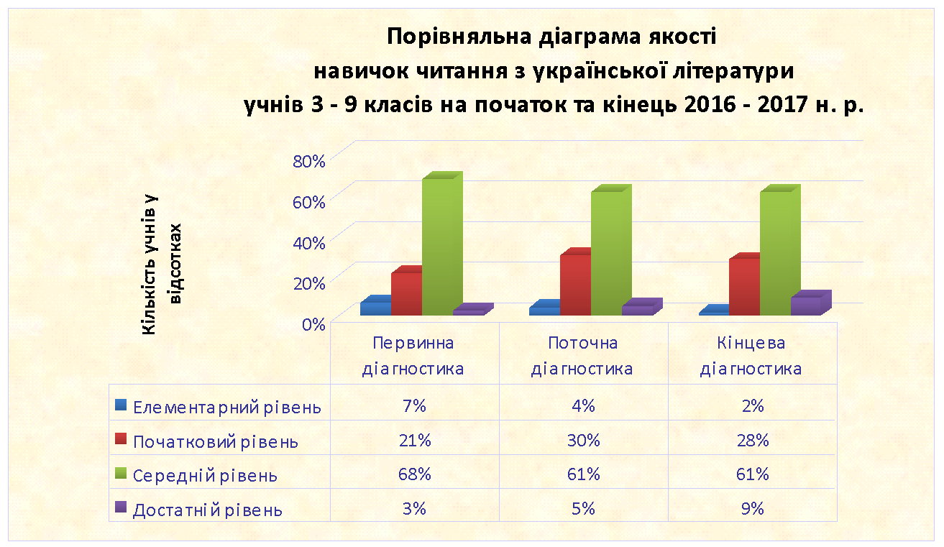

Аналіз роботи методичного об’єднання дає підставу зробити висновок, що задачі та завдання, які були заплановані, в основному виконано та отримано очікуваний результат.

***Аналіз роботи методичного об’єднання вчителів  математики та технологій***

Науково – методична проблема, над якою працює м/о вчителів трудового навчання та математики: «Організаційно – методичний супровід впровадження стратегії національно – патріотичного виховання шляхом використання інноваційних технологій в корекційно – розвивальному навчанні. Сприяння соціалізації та інтеграції учнів з особливими освітніми потребами».

Реалізація зазначеної теми здійснювалася педагогами через:

* Забезпечення корегувально – розвиваючої спрямованості навчального процесу;
* Сприяння соціалізації та інтеграції учнів з особливими освітніми потребами;
* Використання проектних технологій в корекційно – розвивальному навчанні з метою впровадження стратегії національно – патріотичного виховання;
* Поширення серед вихованців школи – інтернату знань про народне декоративно – прикладне мистецтво, українські народні художні промисли.

Основними формами роботи методичного об'єднання на протязі навчального року були:

* засідання; моделювання, круглі столи, обговорення; відкриті заходи;
* доповіді, дискусії по використанню методу проектів в корекційно – розвивальному навчанні;
* взаємовідвідування уроків.

У 2016 – 2017 навчальному році згідно плану проведено 4 засідання м/о. На яких розв’язувались проблеми підвищення  теоретичної підготовки педагогів через опрацювання методичної літератури, обмін інформацією з досвіду роботи щодо  прийомів взаємодії з учнями, які мають труднощі у навчанні; корекційно – розвивальної роботи при формуванні трудових і математичних навичок; впровадження інноваційних технологій в процесі роботи над загальношкільними проектами «Україна працею велична», «Крок у майбутнє*»* (Рудас Т. П., Хотова Н. П., Дубовик І. В., Бєлова Т. А., Ткач М. М., Капшитер Т. А.); підвищення теоретичної підготовки педагогів  трудового навчання через опрацювання теоретичних матеріалів з питань удосконалення корекційної  спрямованості уроку, професійної орієнтації учнів, опрацювання інструктивно – методичної літератури.

 На засіданнях м/о затверджувались робочі програми, навчальні посібники, тестові завдання та тексти діагностичних перевірочних робіт для оцінювання учнів; укладалися інструктажі з техніки безпеки; систематично аналізувалася динаміка сформованості трудових і математичних знань і вмінь.

Педагогами М/О була обрана активна позиція щодо впровадження стратегії національно – патріотичного виховання в навчально – виховний процес через:

* поширення знань вихованців про декоративно – прикладне мистецтво, українські народні художні промисли, обереги  (демонстрація фільмів за мотивами українських народних казок, про українські народні ремесла та промисли; презентації: «Народні обереги» (Хотова Н. П.), «Як сорочка в полі виросла» (Дубовик І. В.), «Ткацтво на Україні» (Бєлова Т. А.);  виставка учнівських робіт з трудового навчання «Україна працею велична» (Рудас Т. П., вчителі трудового навчання);
* виховання у дітей бережливого ставлення до природних ресурсів України, збереження та примноження майна школи – інтернату  (доброчинна акція зі збору макулатури  «Живи книга!» (бібліотекар Мірошникова О. М.), акція «Диванчик власноруч» (вчитель: Непочатов О. І., учні 7 – 9 класів), доброчинна акція «Цілі меблі» (вчитель: Ткач М. М., учні 6, 8 класів), акція «Біля нашої школи – чисто!» (вчителі: Хотова Н. П., Маковська Л. І.), конкурс з оздоблення пришкільної клумби (вчителі трудового навчання, вихователі);
* знайомство з народною трудовою культурою (бесіди з трудового виховання дітей, позакласний захід «Праця – джерело життя і головна його прикраса» (Дубовик І. В.);
* виховання національної гордості за належність до українського народу (конкурс фахової майстерності «Щоб життя нам гарне мати – треба добре працювати» (вчителі трудового навчання: Ткач М. М., Непочатов О. І., Маковська Л. І., Хотова Н. П.)
* виховання національно - патріотичної свідомості (уроки: «Україна – це наше і це твоє» (Дубовик І. В.), «Україна – єдина країна» (Хотова Н. П.),  «Україна – моя Батьківщина» (Капшитер Т. А.); проведення добродійних акцій: «Подарунок власноруч. Оберіг для випускника» (Хотова Н. П.);
* сприяння формуванню у вихованців школи – інтернату знань про багатство духовно – матеріальної культури українського народу на основі залучення дітей на уроках трудового навчання та в позаурочний час до посильних видів трудової діяльності, знайомства з техніко – технологічними відомостями виготовлення виробів в рамках проведення загальношкільного проекту «Україна працею велична» (куратор - Рудас Т. П., вчителі трудового навчання),
* сприяння вихованню необхідних у майбутньому громадянських та професійно – важливих якостей особистості, правильному розумінню учнями сутності професійного самовизначення  та мотивів вибору професії для блага суспільства ( екскурсії на підприємства міста; створення збірки загадок про поширені професії міста Маріуполя «Всі професії важливі» (Хотова Н. П.),розв’язування задач профорієнтаційної спрямованості (вчителі математики); опрацювання навичок складання портфоліо вихованцями школи – інтернату,  зустрічі з працівниками будівельного ліцею, міні проекти про професії, фахові конкурси, благоустрій шкільного подвірья,    проект «Крок у майбутнє*»* (куратор - Рудас Т. П., вчителі трудового навчання).

Капшитер Т. А. були презентовані «Математичні завдання профорієнтаційного змісту» та  розробки  уроків математики з застосуванням українознавчого матеріалу (урок – турнір «Козаки у країні математики», «Геометричні фігури в українських  орнаментах» та ін..).

Згідно плану роботи проводилися заплановані уроки по запрошенню та відкриті позакласні заходи. Аналіз відвіданих уроків вчителів Капшитер Т. А., Дубовик І. Хотової Н.П., Ткач М. М., Сохи О. М., Ткач М. М., Григорьєвої Ю. В., Бєлової Т. А.   свідчить про високий рівень методичної підготовки, відповідність сучасним вимогам освіти, володіння педагогами формами і методами інтерактивного та активного навчання. Так, Соха О. М., вдало застосовує на уроках у четвертому класі ігрові технології навчання («Чарівний хрестик», «Виготовлення писанки у техніці витинанки»);  Капшитер Т. А. на уроках математики у п’ятому, дев’ятих класах – ІК технології навчання («Додавання та віднімання іменованих чисел», «Множення та ділення десяткових дробів на одноцифрове число»); Дубовик І. В. – вдало застосовує елементи інтерактивного навчання на  уроках фізики і хімії у побуті, які сприяють формуванню знань про економне використання енергетичних ресурсів у побуті, вчать основам безпеки у повсякденному житті  ( «Електричні явища в атмосфері» 9 кл., «Тиск» 8 кл., «Горючі та негорючі тверді речовини. Боротьба з пожежею» 7 кл.); Ткач М. М. на уроках столярної справи – інструкційні картки, які сприяють формуванню техніко - технологічних знань та практичних вмінь дітей («Художня обробка деревини в техніці меркетрі» 9 кл.); Непочатов О. І. на уроках приділяє значну увагу формуванню практичних вмінь та навичок з інструментальної обробки деревини, роботі на виробничих верстатах («Технологічні властивості деревини. Вимого до заготовок» 7 кл.; Бєлова Т. А. вдало поєднує індивідуальний та диференційований підхід на уроці, різнорівневі завдання практичного характеру («Пошиття фартуха суцільнокрійного» 7 кл.;  Григор’єва Ю. В. вдало поєднує  інтерактивні методи навчання з народознавчим, природоохоронним  матеріалом («Математична подорож до весняного лісу», 3 кл.).

Аналіз позакласних заходів свідчить про  ґрунтовну підготовку, відповідність запропонованих форм проведення віковим і психічним особливостям дітей. Їх зміст включав інформацію з професій (Хотова Н. П. «Моя професія – крок у майбутнє»), надавав можливості учням адекватно оцінити свої схильності і здібності при виборі майбутньої професії (практичний психолог Морозова І. В.). Особливо слід відмітити позакласні заходи які сприяли знайомству дітей  з традиціями трудового виховання в Україні («Праця джерело життя і головна його прикраса» Дубовик І. В.), з культурою українського народу (Хотова Н. П. «Народний оберіг»). Логічністю, цілеспрямованістю, раціональністю у доборі форм проведення та цікавістю фактичного математичного матеріалу, їх різноманітністю та різноплановістю відмічаються позакласні заходи «Математичний брейн - ринг» (Григор’єва Ю. В.),  «Математичний батл» (Капшитер Т. А.), «Математичний квест» (Капшитер Т.А.), «Математичний ярмарок» (Капшитер Т. А.).

На уроках трудового навчання вчителями М/О значне місце відводиться виконанню практичної роботи. Особливу увагу педагоги приділяють правилам безпечної роботи в майстернях та збереженню здоров’я дітей. В якості методичних засобів підвищення ефективності свідомого сприйняття трудових дій використовуються таблиці, схеми, плакати, індивідуальний роздатковий матеріал. Головним недоліком у роботі педагогів трудового навчання є відсутність ТЗН, використання зазначених сприяло би розвитку зорової пам’яті, покращенню  процесів сприйняття,  підвищенню мотивації по оволодінню трудовими навичками; недостатнє забезпечення  столярних майстерень деревиною, із - за чого не завжди виконується практична частина уроку. Вчителю трудового навчання Непочатову О. І. потрібно активізувати роботу щодо оновлення роздаткового матеріалу  та інструкційно – технологічних карт з предмету.

Протягом року психологом школи Морозовою І. В. відстежувалися професійні нахили дітей четвертих - дев’ятих класів з метою виявлення професійних інтересів і здібностей вихованців, складалися професіограми, з метою оцінки здібностей учнів до конкретного виду праці та вибору для них профілю навчання. За результатами вивчення професійних інтересів, знань і уявлень учнів 4 – х, 9 – х класів були зроблені висновки про те, що:

1. У більшості учнів не сформовані адекватні мотиви вибору професії, спостерігається невідповідність змісту вибраної професії потенціальним можливостям.
2. Недостатній рівень знань про значимі якості професії, зміст, функціональну спрямованість; вузький кругозір знайомих професій.
3. Часткова або повна відсутність бажання працювати по спеціальностям, які вивчаються в школі.

Одержані результати, як найкраще, свідчать про необхідність продовження розпочатої профорієнтаційної роботи по формуванню та розширенню знань учнів про професії, їх якості; пропаганду значимості професій, які вивчаються в школі – інтернаті, вихованню виробничої культури та правових знань з працевлаштування. Саме тому у наступному навчальному році вчителям М/О потрібно цілеспрямовано   розв’язувати  питання  пов’язані з  профорієнтацією учнів.

На високому методичному рівні відбулася презентація проекту «Україна працею велична» (куратор: Рудас Т. П). До уваги дітей та гостів школи була представлена виставка на якій демонструвалися вироби учнів:

* + народні обереги: писанки, підковки, домовики, вінички, ляльки – мотанки ( проект «Український народний оберіг»,  вчитель: Хотова Н. П.);
  + гольник, підставка під олівці, ляльки ложкового театру, розділові дошки, оздоблені українським орнаментом (проекти «Виготовлення ложки для лялькового театру.» , «Виготовлення підставки під олівці», вчитель: Ткач М. М.);
  + качалки, розділові дошки, стільчик, підставки під гаряче (проект «Виготовленнягольника для шкільної майстерні», вчитель: Непочатов О. І.):
  + персонажі лялькового театру, прихватки (проект: «Виготовлення персонажів лялькового театру для логопеда», вчитель: Дубовик І. В.):
  + фартухи, спідниці, рушники, вишиті лялькові сорочки  (проект: «Візерунок в українських рушниках», « Українська сорочка», Пошиття і оздоблення спідниці «сонце» українським орнаментом» вчитель:  Бєлова Т. А.);
  + гіпсові відливки (проект: «Вироби з гіпсу для дизайну інтер’єра», вчитель: Маковська Л. І.).

Подібні заходи сприяють не тільки поширенню знань про культуру і звичаї українського народу , формуванню естетичних смаків дітей, але  і корекції психічних і фізичних недоліків дітей з обмеженими можливостями здоров’я.

М\О вчителів трудового навчання і математики протягом навчального року вдало співпрацювало із Маріупольським ліцеєм будівництва. З метою поширення знань про навчальні заходи , адміністрацією школи – інтернату та вчителями трудового навчання організовувалися інформаційні зустрічі для учнів та їх батьків з представниками будівельного ліцею. Як результат проведеної роботи - всі дев’ятикласники місцем навчання обрали Маріупольський ліцей будівництва.

Нажаль, в силу об’єктивних причин, у 2016 – 2017 навчальному році була відсутня виробнича практика на базових підприємствах міста. У наступному навчальному році потрібно відновити роботу з відвідування деревообробного цеху металургійного  к – ту групи «Метінвест», швейних ательє міста Маріуполя.

За результатами підсумкового уроку – іспиту з трудового навчання у випускному класі виявлено, що учні продемонстрували достатньо високий рівень знань теоретичного матеріалу та вміння застосовувати навички на практиці. Вихованці достатньо якісно виконували практичні завдання, показали вміння користуватися різноманітними інструментами, станками, інструкційними картами і обладнанням  майстерень, знання технічної термінології.

8 учнів продемонстрували середній рівень навчальних досягнень.

3 учня – достатній рівень навчальних досягнень (Шликов О., Бугров Я., Пушин Р.,

5 учнів продемонстрували початковий рівень навчальних досягнень (Любченко Н., Буркеня В., Долгоспинов Р.).

З метою покращення умов індивідуалізації та диференціації навчання, вчителі математики розроблюють плани індивідуальної навчально - корекційної роботи для слабо встигаючих учнів та учнів, які потребують індивідуальної корекційної допомоги (діти - інваліди). Педагогами школи постійно відстежується динаміка розвитку учнів на основі моніторингових досліджень навчальних досягнень учнів з математики (проводяться діагностичні контрольні роботи). Знання учнів 3– 4 та 5 – 9 класів підлягають всебічному аналізу з метою визначення  якості навченості вихованців інтернату і виявлення недоліків у роботі педагогічного колективу.

 В ході аналізу діагностичних контрольних робіт виявлено, що 51% учнів школи продемонстрували середній і достатній рівні навчальних досягнень, що перевищує  в процентній кількості показник на початок навчального року ( 43%). Найкращі знання показали учні   4 – А класу (вчитель: Соха О. М. –55 %), 5 – А класу (вчитель Григорьєва Ю. В. – 60 % ),    5 – Б класу (вчитель Григорьєва Ю. В. – 88% ), 6 – А класу (вчитель: Капшитер  Т. А. – 80 %) 6 – Б класу (вчитель: Капшитер  Т. А. – 50 %), 7 – А класу (вчитель: Дубовик І. В.– 64 %), 9 – А класу (вчитель: Капшитер Т. А. .– 75 %). В даних класах високий показник учнів, що мають достатній та середній рівні навчальних  досягнень, що складає 50% і більше.

Достатній рівень навчальних досягнень продемонстрували: Понаморьв С. (Вчитель: Гакало І. Б.,4 – Б клас),  Родзієвська Н. ( 5 – Б клас, вчитель: Григорьєва Ю.В.), Бунякова Настя (7 – А клас, вчитель: Дубовик І. В..); Янгаєв Георгій(7 – Б клас, вчитель: Дубовик І. В..);   Кузнєцов Дмитро (8 – б клас, вчитель: Капшитер Т. А.); що складає 4% (5 учнів ).

Нажаль, у 3 – А, 3 - Б, 7 – Б, 8 – А, 8 – Б, 9 - Б класах високий показник початкового та елементарного  рівнів навчальних досягнень – 50% - 70 %

Елементарний рівень навчальних досягнень з математики показали учні 4 – Б (Зурнаджи С. ); 5 – А (Афанасьєв Д.), 7 – А (Берданова М.), 8 – А (Єрликов О.) класів, які займаються за індивідуальними навчальними планами, складеними відповідно індивідуальних можливостей дітей, що складає 3 % (4 учні) проти  **5%** (**7** учнів) на початку навчального року

**Порівняльна характеристика результативності діагностичних контрольних робіт з математики на початок року, кінець I  та ІІ семестрів с2016 – 2017 навчального року.**

|  |  |  |  |  |  |  |  |  |  |
| --- | --- | --- | --- | --- | --- | --- | --- | --- | --- |
|  | Загальна кількість учнів, що писали роботу | Рівні навчальних досягнень | | | | | | | |
| елементарний | | початковий | | середній | | достатній | |
| Кількість  учнів | % | Кількість  учнів | % | Кількість  учнів | % | Кількість  учнів | % |
| На початок 2016 – 2017 навч. року | 137 ( 93%) | 7 | 5% | 65 | 45% | 58 | 40% | 4 | 3% |
| На кінець I сем.2016 – 20 17 навч. року | 127 ( 91%) | 10 | 7% | 53 | 38% | 60 | 43% | 4 | 3% |
| За ІІ сем. 2016 – 2017  (на кінець року) | 136( 98%) | 4 | 3% | 61 | 44% | 66 | 47% | 5 | 4% | Не писало – 3  учні. |

При виявленні характеру допущених помилок в діагностичних контрольних роботах на кінець 2016 – 17 н. р., підрахунку їх кількості  були виділені типові:

* Додавання та віднімання з переходом та без переходу через розряд;
* Письмове ділення та множення на одноцифрове, двоцифрове число;
* Точність та правильність виконання графічних завдань з геометрії;
* Помилки допущені при геометричних вимірюваннях, та розв’язуванні  геометричних задач;
* Помилки в обчисленнях, пов'язані з незнанням прийомів і правил виконання дій;
* Орфографічні помилки.

Порівняльний аналіз свідчить про те, що зберігається достатньо велика кількість помилок пов’язаних з розв’язуванням арифметичної задачі, а саме:

* неправильне формулювання відповіді та запитань до дії задачі;
* невідповідність арифметичної дії запитанню задачі;
* неправильний запис найменувань при числах у задачі;
* невміння скласти та записати коротку умову задачі.

Слід відмітити, що простежується динаміка зменшення  загальної кількості допущених в контрольних роботах помилок з 494 (на початок 2016 – 17 н. р.) до 391 (на кінець навчального року).

На протязі навчального року систематично здійснювалася перевірка робочих зошитів. Вчителі математики Капшитер Т. А, Григор’єва Ю. В., Дубовик І. В., Зурнаджи В. Х., Соха О. М., Ковальова І. В. якісно здійснюють перевірку робочих зошитів. 70% - 90 % учнів даних класів додержуються норм орфографічного та каліграфічного режимів.  В ході перевірки, виявилися окремі випадки неякісного контролю педагогами дотримання учнями єдиних каліграфічних вимог щодо ведення учнівських зошитів. На наявні недоліки вказано вчителям, надані конкретні поради.

При перевірці зошитів з трудового навчання виявлено, що зошити учнів мають охайний зовнішній вигляд, записи дітьми виконуються акуратно, систематично здійснюється їх перевірка.

Враховуючи роботу членів М/О за 2016 -2017 навч. рік, можна сказати, що  поставлені  задачі було реалізовано частково.

Недоліки в роботі:

* Окремі педагоги трудового навчання не активізували власну діяльність щодо проведення  відкритих заходів (Маковська Л. І.);
* Відсутня виробнича практика на підприємствах міста;
* Неякісне ведення та перевірка зошитів з трудового навчання;
* Відсутність матеріалів для проведення практичної частини уроків трудового навчання;
* Відсутність ТЗ навчання на уроках трудового навчання;

Зазначені недоліки роботи будуть враховані і внесені в задачі на 2017 – 2018 навчальний рік.

***Аналіз роботи методичного об’єднання вчителів між предметного циклу***

Протягом навчального року вчителі методичного об’єднання працювали над проблемною темою: «Формування пізнавальної активності на уроках між предметного циклу шляхом використання інноваційних технологій. Реалізація принципів національно – патріотичного виховання»

Реалізуючи та впроваджуючи принципи національно – патріотичного виховання в системі спеціальної освіти був запланований та проведений на досить високому рівні предметний тиждень: «Українське надвечір’я». За мету вчителі методичного об’єднання ставили собі: поєднання мальовничої, чарівної, неповторної краси природи нашої Батьківщини з народознавством.

  Разом з вихователями та класними керівниками, учні готували стінгазети під назвою: «Природні символи України». Кожен клас обирав собі рослину чи тварину, яка символізує нашу неньку – Україну, потім малювали, підбирали матеріал, в якому відображали суть обраного символу. Слід відмітити високу майстерність, різносторонність, творчість в таких класах: 6 – А «Український віночок», 7 – А «Дуб», 4 – А «Соняшники», підготовчий клас «Калина», 5 – А «Лелеки».

Також були заплановані та проведені  виховних заходи. Лісова І. Ф. відкрила предметний тиждень та провела святкову лінійку: «Українське надвечір’я». Педагог висвітлила задачі, які будуть реалізовуватися впродовж тижня. Під час лінійки вчитель разом з учнями створила гарний емоційний,  позитивний настрій. Діти виконували танці, співали пісні, інсценували, повідомляли різні відомості про рослини, спираючись на народні повір’я, декламували вірші. Також була активною робота з залом: це вірші – добавлянки, колективне виконання пісень рідною мовою.

Для молодших школярів був організований мульткінозал, де учні з цікавістю переглянули відео на тему: «Що я знаю про природу», «Пори року», «Лісові пригоди» і т. д. Після перегляду була влаштована невеличка вікторина.  Учні старшої та середньої ланки переглядали відео про рослини – символи, тварини – символи.

Знаннями тваринного світу з вчителями та учнями з інших класів ділилися 8 – А та 8 – Б, які прийняли участь у вікторині: «Я у світі не один,  що я знаю про тварин». Слід відмітити досить високий рівень учнів 8 – Б класу, які швидко, вдало та правильно відповідали на питання різних конкурсів.

 26 квітня був проведений виховний захід: «Дзвони Чорнобиля». Учні розширили свої знання про масштабну екологічну катастрофу 20 століття. Був проведений короткий екскурс: місцезнаходження на карті, значення назви міста, учні дізналися про користь та небезпеку від атомних станцій. Потім переглянули фільм, який відображав події 26 – річної давності.

 Хотовою Н. П. на високому рівні був проведений виховний захід: «Український віночок – символ українського народу». Педагог використовуючи різні види робіт: танець з вінками, пісні, декламування віршів, донесла до глядачів значення вінка, як народного символу України.  Діти дізналися про значення кожної квітки в вінку, про магічні сили вінка. Також учні дізналися про різні обряди, пов’язані з вінком.

Для танцю Хотова Н. П. власноруч створила «живі вінки», які гармонійно поєдналися з костюмами. Після виховного заходу учні переглянули фільм «Ніч перед Івана Купала».

Филимонова Л. О. провела уроки в комп’ютерному класі під назвою: «Лікарські рослини». Учні отримали теоретичні знання та закріпили їх на практиці, виконуючи різні завдання за комп’ютером. Вдало були організовані групові форми роботи та самоврядування,  що дала змогу учням проявити лідерські якості.

В кінці тижні переможці отримали почесні грамоти та солодкі призи.

Цікаво та різносторонньо пройшов тиждень здоров’я та спорту. Самсонова В. А. провела спортивне свято -  змагання для старшої та середньої ланки під назвою: «Козацькому роду нема переводу». Педагог вдало поєднала сучасні види вправ з народними забавами. В молодшій ланці спортивні змагання разом з танцями та позитивним настроєм провела Борисенко Ю.А.

З великим задоволенням учні стали глядачами різних видів та прийомів з карате, які продемонстрували запрошені юні спортсмени. В кінці свою майстерність показали учні нашої школи, які відвідують гурток карате. А всі інші хлопці мали змогу продемонструвати свої спортивні навички, вміння та спробували виконати деякі навіть складні вправи з карате.

Учні також переглянули фільми про незвичайні спортивні можливості дітей не тільки в Україні, а й у всьому світі.

В кінці навчального року була проведена неділя музики, під назвою: «Музика душі». Левченко – Больбух Н. В. відкрила святкову лінійку, познайомила учнів з різними музичними жанрами,  інструментами. Школярі з радістю виконували пісні, розповідали вірші. Вдало була організована робота з залом: відгадування загадок та пісень до улюблених мультфільмів, колективне виконання пісень. Також в рамках проведення неділі музики до школи були запрошені юні музиканти, які продемонстрували свої вміння та ближче познайомили учнів зі своїми музичними інструментами. Важливою подією стало знайомство з оркестром народних інструментів м. Маріуполя. Позитивний настрій отримали як учні, так і педагоги. Випробовуючи себе в ролі юних артистів, учні приймали участь в караоке, проявляючи неабиякі музичні навички.

Продовжуючи працювати над реалізацією проблемної теми щодо національно – патріотичного виховання, педагоги під час засідань методичного об’єднання  готували доповіді, повідомлення, обмінювались досвідом. Стартував проект: «Невичерпне джерело духовної сили українців – історія, звичаї та обряди». Ковальчук О. В. підготувала доповідь: «Національно – патріотичне виховання в корекційному процесі».

Розвиток пізнавального інтересу учнів відбувався шляхом впровадження інноваційних технологій, а саме: Рудас Т. П., міжнародний проект з Польщею: «Математика і Паска», міжнародний проект з Болгарією: «Представ свою школу з відео», міжнародний проект з Турцією: «Заспівай свою колядку» (Інтвінніг), Ковальчук О. В., міжнародний проект з Польщею: «Математика і Паска». Після участі в проектах педагоги отримали запрошення та прийняли активну участь в тренінгах для вчителів – ітвіннерів: Рудас Т. П. – м. Київ, Ковальчук О. В. – м. Запоріжжя.

Протягом навчального року проведено чотири засідання методичного об’єднання. Були опрацьовані дидактичні та практичні  матеріали, які сприяли реалізації поставлених задач. Опрацьовані ряд доповідей, повідомлень: Лісова І. Ф. «Компетентнісно – орієнтовані технології в системі спеціальної освіти, як засіб розвитку пізнавального інтересу учнів», Рудас Т. П. «Індивідуальний та диференційований підхід на уроках між предметного циклу». Своїм досвідом та практичним матеріалом щодо використання інноваційних технологій на уроках поділилися Рудас Т. П., Мельничак С. В., Ковальчук О.В. Лісова І. Ф, Хотова Н. П. створили пам’ятку – повідомлення щодо дотримання орфографічного режиму та оформлення письмових робіт на уроках між предметного циклу.

Педагоги методичного об’єднання постійно підвищують свій професійний рівень. Приймають участь у загальношкільних семінарах, педрадах.

 Рудас Т. П. та Мельничак С. В. в 2016-2017 навчальному році підтвердили вищу кваліфікаційну категорію та звання вчитель -  методист. Впродовж року вони проводили уроки по запрошенню, семінари, педради, ділилися власним досвідом.

 Свій досвід висвітлили: Рудас Т. П., участь в міжнародних проектах (портал Інтвінінг), участь в конкурсі: «Відео до уроку. Транспорт» (Портал учительський журнал). Педагог приймала активну участь у обласних семінарах, едкемпах. Також в журналі   «Дефектологія» була надрукована її авторська стаття.

Мельничак С. В. була куратором довготривалого виховного проекту: «Виховання громадянина», який сприяв становленню учнів, як громадянин, патріотів своєї держави. Педагог створила посібник, який містив в собі різні інноваційні прийоми та методи для використання на уроках СПО.  В журналі «Дефектологія» була надрукована її авторська стаття.

Під час атестації педагоги отримали високу оцінку від членів атестаційної комісії.

На уроках між предметного циклу вчителі здійснюють індивідуальний і диференційований підхід, використовують різні прийоми та методи для розвитку пізнавального інтересу,  зв’язного мовлення, збагачення активного словника учнів.

В цілому поставлені задачі М/О на 2016-2017 н. р. були реалізовані.

Недоліки:

* Не в повній мірі здійснюється зв’язок: «учень – вчитель – вихователь» при плануванні та проведенні загальношкільних заходів.
* Недотримання єдиних норм орфографічного режиму під час ведення зошитів, дозування письмових робіт між предметного циклу.
* Взаємовідвідування уроків колег.
* Недоліки в самоаналізі проведених уроків.